REPORT TUẦN 1
Họ và tên: Lê Thị Bảo Uyên
MSSV: 22632501

- Lệnh docker compose build dùng để build image Docker cho các service được định nghĩa trong file docker-compose.yml
Nó sẽ:
- Đọc file docker-compose.yml
- Tìm các service có thuộc tính build:
- Chạy Dockerfile tương ứng
- Tạo ra Docker image cho từng service
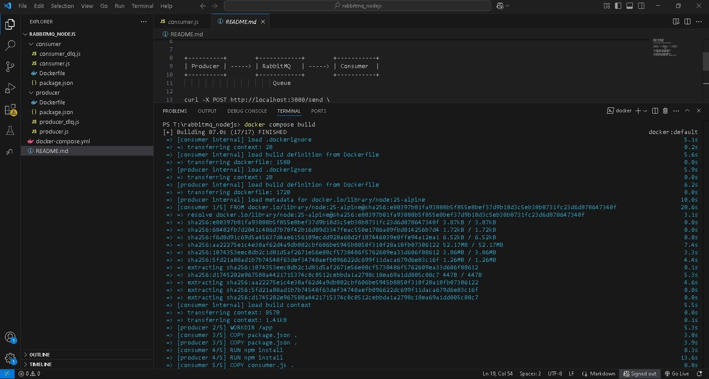

- Lệnh docker compose up dùng để khởi động và chạy các container được định nghĩa trong file docker-compose.yml.
Nó sẽ:
- Đọc file docker-compose.yml
- Build image (nếu image chưa tồn tại hoặc có build:)
- Tạo container
- Chạy container
- Kết nối network giữa các service

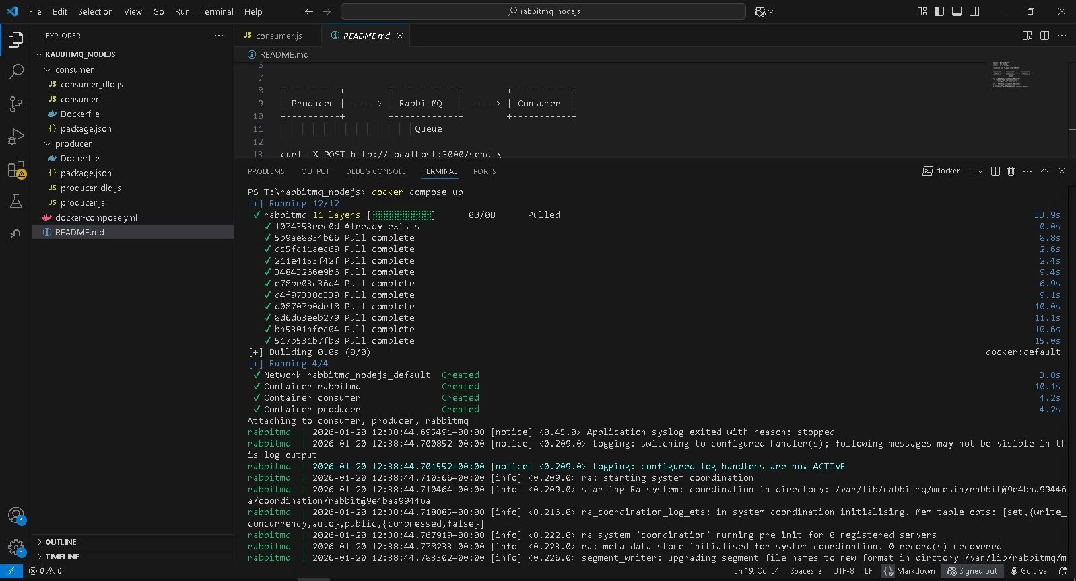
Sau khi chạy xong http://localhost:15672/
Nhập
- user: user
- Password: password

- Test trên postman
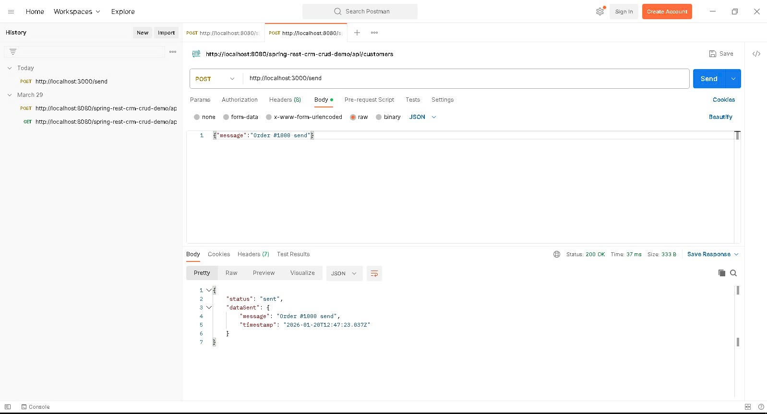
- Kết quả:
